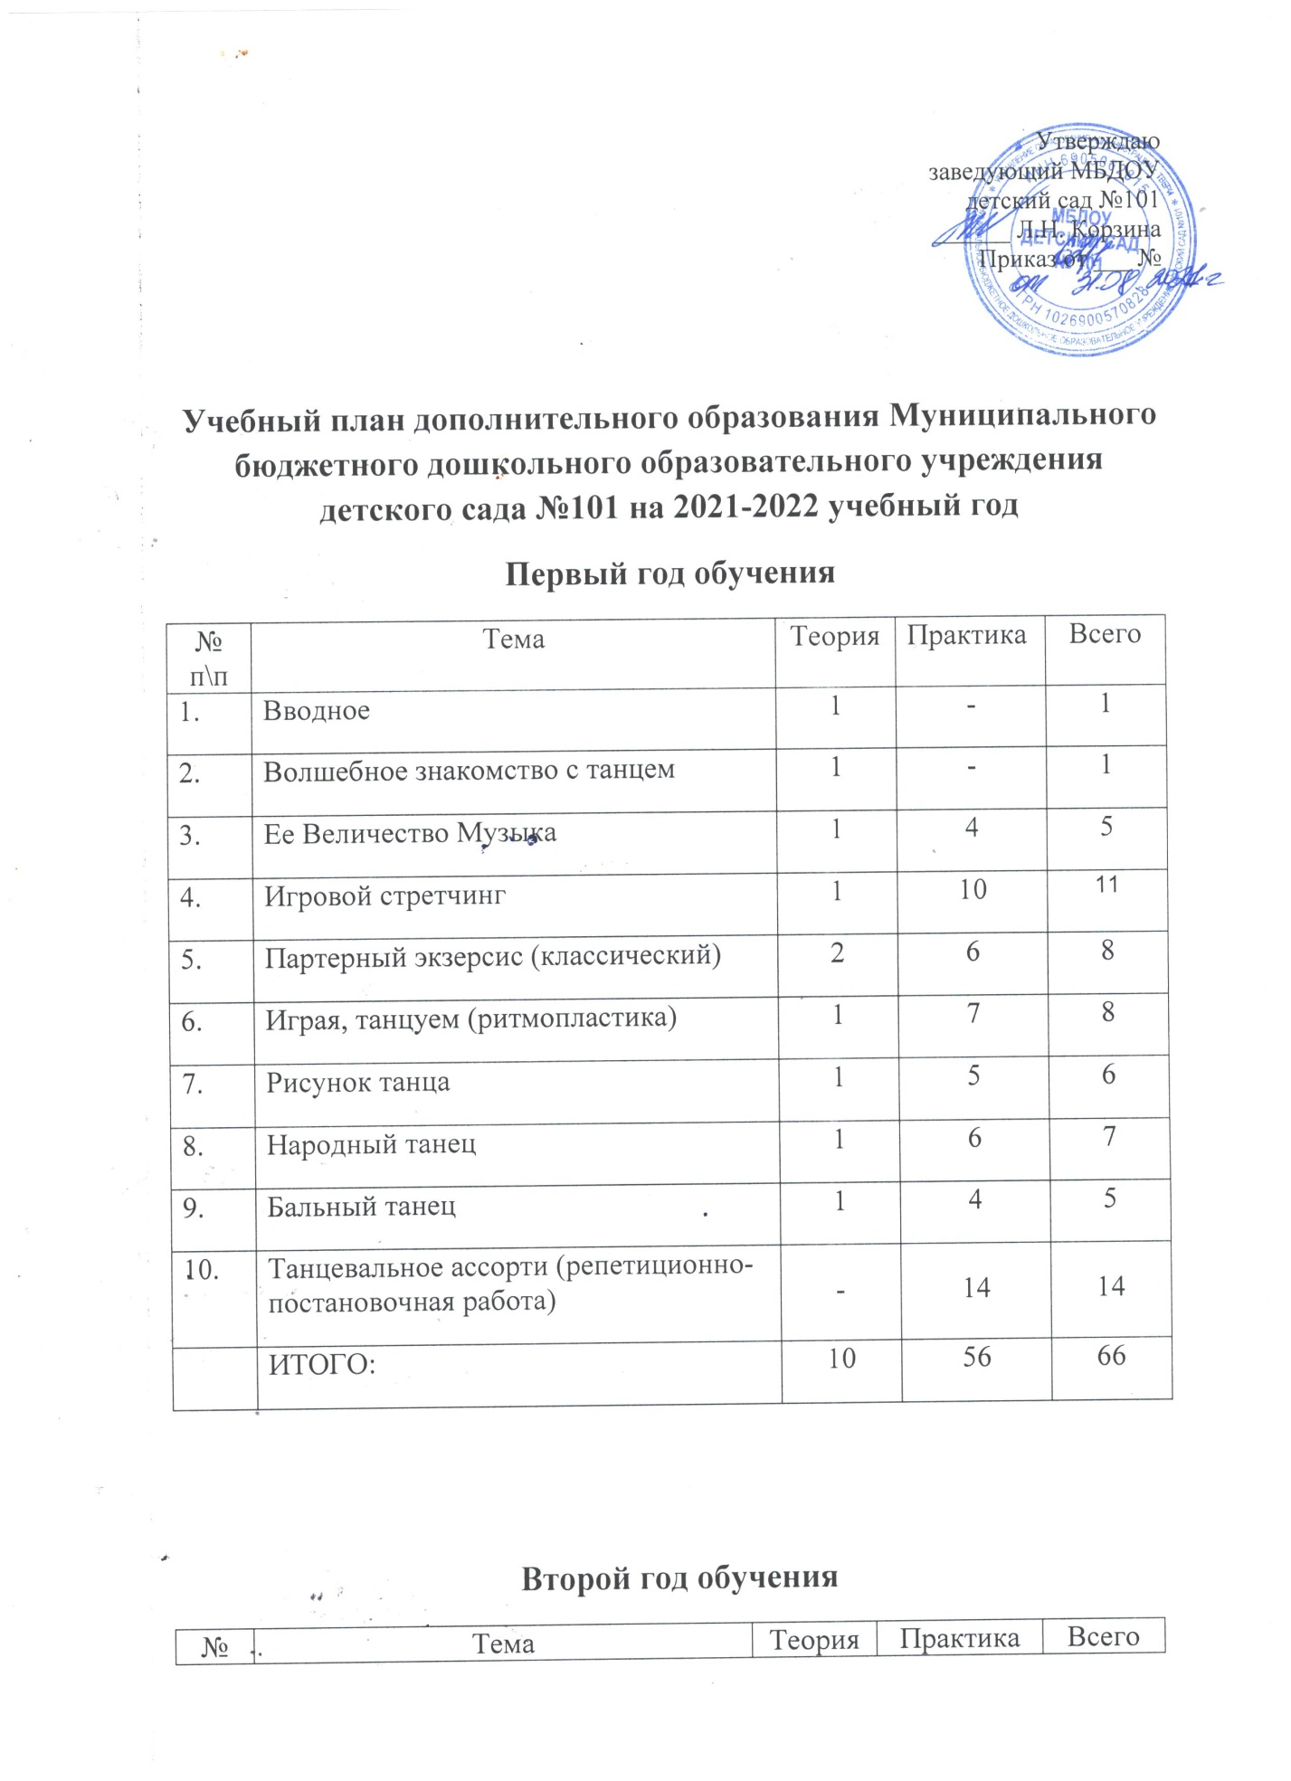

1. | Вводное | 1 | - | 1
2. | Волшебное знакомство с танцем | 1 | - | 1
3. | Ее Величество Музыка | 1 | 4 | 5
4. | Игровой стретчинг | - | 7 | 7
5. | Партерный экзерсис (элементы классического танца) | 1 | 8 | 9
6. | Играя, танцуем (ритмопластика) | - | 6 | 6
7. | Рисунок танца | 1 | 6 | 7
8. | Народный танец | 1 | 5 | 6
9. | Бальный танец | 1 | 5 | 6
10. | Танцевальное ассорти  (репетиционно-постановочная работа) | - | 16 | 16
 | ИТОГО: | 7 | 57 | 64

